**Załącznik nr 4 do umowy**

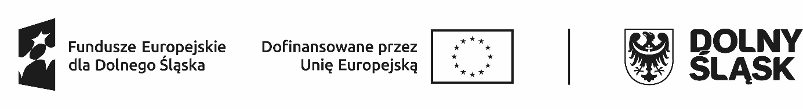

**Oświadczenie uczestnika dot. podatku VAT[1]**

**a. Dane uczestnika projektu**

Nazwa ……………………………......

Adres ……………………………………..

NIP …………………………………

Umowa z uczestnikiem nr ……….…..…… z dnia ………….……..

**OŚWIADCZENIE**

Oświadczam, że:

□ jestem czynnym podatnikiem VAT i do chwili obecnej nie wykazałem/am w deklaracji podatkowej kwoty podatku od towarów i usług zakupionych w ramach przyznanego dofinansowania, jako podatku naliczonego

□ nie jestem czynnym podatnikiem VAT

...................................................................

(data i podpis uczestnika)

....................................................................

(data i podpis osoby prowadzącej księgowość firmy)

b. Sprawdzenie poprawności podanego NIP oraz statusu uczestnika projektu jako podatnika VAT na Portalu Podatkowym Ministerstwa Finansów

http://www.finanse.mf.gov.pl/web/wp/pp

- poprawność podanego NIP została potwierdzona

- komunikat o statusie VAT uczestnika: zwolniony, czynny, niezarejestrowany (niepotrzebne skreślić)

...................................................................

(data i podpis beneficjenta)

**Załącznik nr 5 do umowy**



Ząbkowice Śląskie, dnia …………………..

Pouczenie:

Art. 233 § 1 k.k. stanowi: „Kto składając zeznanie mające służyć za dowód w postępowaniu sądowym lub innym postępowaniu prowadzonym na podstawie ustawy zeznaje nieprawdę lub zataja prawdę, podlega karze pozbawienia wolności od 6 miesięcy do lat 8”.

Pouczony o odpowiedzialności karnej za fałszywe zeznania z art. 233 kodeksu karnego

Ja. .............................................................................................................................................................. zam..............................................................................................................................................................

**OŚWIADCZENIE**

Świadomy(a) odpowiedzialności karnej za składanie fałszywych zeznań oświadczam, iż:

□ nie jestem płatnikiem podatku VAT

□ jestem płatnikiem podatku VAT i oświadczam, że odzyskałem* /nie odzyskałem* zwrot równowartości odliczonego lub zwróconego, zgodnie z ustawą z dnia 11 marca 2004r. o podatku   
od towarów i usług, podatku naliczonego dotyczącego zakupionych towarów i usług w ramach umowy   
nr ……………… z dnia …………………….

Odzyskany podatek VAT zwróciłem na konto tut. Urzędu pracy w dniu……………………

................................................................

(data i podpis)

**\* niewłaściwe skreślić**

**Załącznik nr 6 do umowy**



Ząbkowice Śląskie, dnia …………………..

Pouczenie:

Art. 233 § 1 k.k. stanowi: „Kto składając zeznanie mające służyć za dowód w postępowaniu sądowym lub innym postępowaniu prowadzonym na podstawie ustawy zeznaje nieprawdę lub zataja prawdę, podlega karze pozbawienia wolności od 6 miesięcy do lat 8”.

Pouczony o odpowiedzialności karnej za fałszywe zeznania z art. 233 kodeksu karnego

Ja. .............................................................................................................................................................. zam..............................................................................................................................................................

OŚWIADCZENIE

Oświadczam, iż prowadziłem* ( prowadziłam) * działalność gospodarczą nieprzerwanie, czyli bez zawieszenia, przez okres co najmniej 12 miesięcy oraz prowadzę ją do nadal*

Oświadczam, iż nie podjąłem* ( nie podjęłam)* zatrudnienia w okresie 12 miesięcy prowadzenia działalności gospodarczej

........................................................................... ( data i czytelny podpis )

*niepotrzebne skreślić

1. Oświadczenie składane jest po upływie 12 miesięcy od podpisania umowy z uczestnikiem projektu